Федеральное государственное автономное образовательное учреждение высшего образования
 | «Московский государственный технический университет  имени Н.Э. Баумана»  (национальный исследовательский университет)  (МГТУ им. Н.Э. Баумана)

ФАКУЛЬТЕТ ____ИНФОРМАТИКА И СИСТЕМЫ УПРАВЛЕНИЯ________
КАФЕДРА ______Компьютерные Системы и сети (ИУ6)___________

Отчет
по лабораторной работе № 1
Название лабораторной работы: Программирование с использованием библиотеки QT.
Дисциплина: Алгоритмизация и программирование

Студент гр. ИУ6-13Б __________________ С.М. Соболев
(Подпись, дата) (И.О. Фамилия)

Преподаватель __________________ О.А. Веселовская
(Подпись, дата) (И.О. Фамилия)

Москва, 2025
Часть 1. Создание простого приложения.
Цель работы: освоить фундаментальные принципы конструирования приложений с графическим интерфейсом (GUI) на базе фреймворка Qt.
Ход работы: был сгенерирован стартовый проект на C++ под управлением qmake. В редакторе кода реализована логика для изучения механизмов размещения элементов.
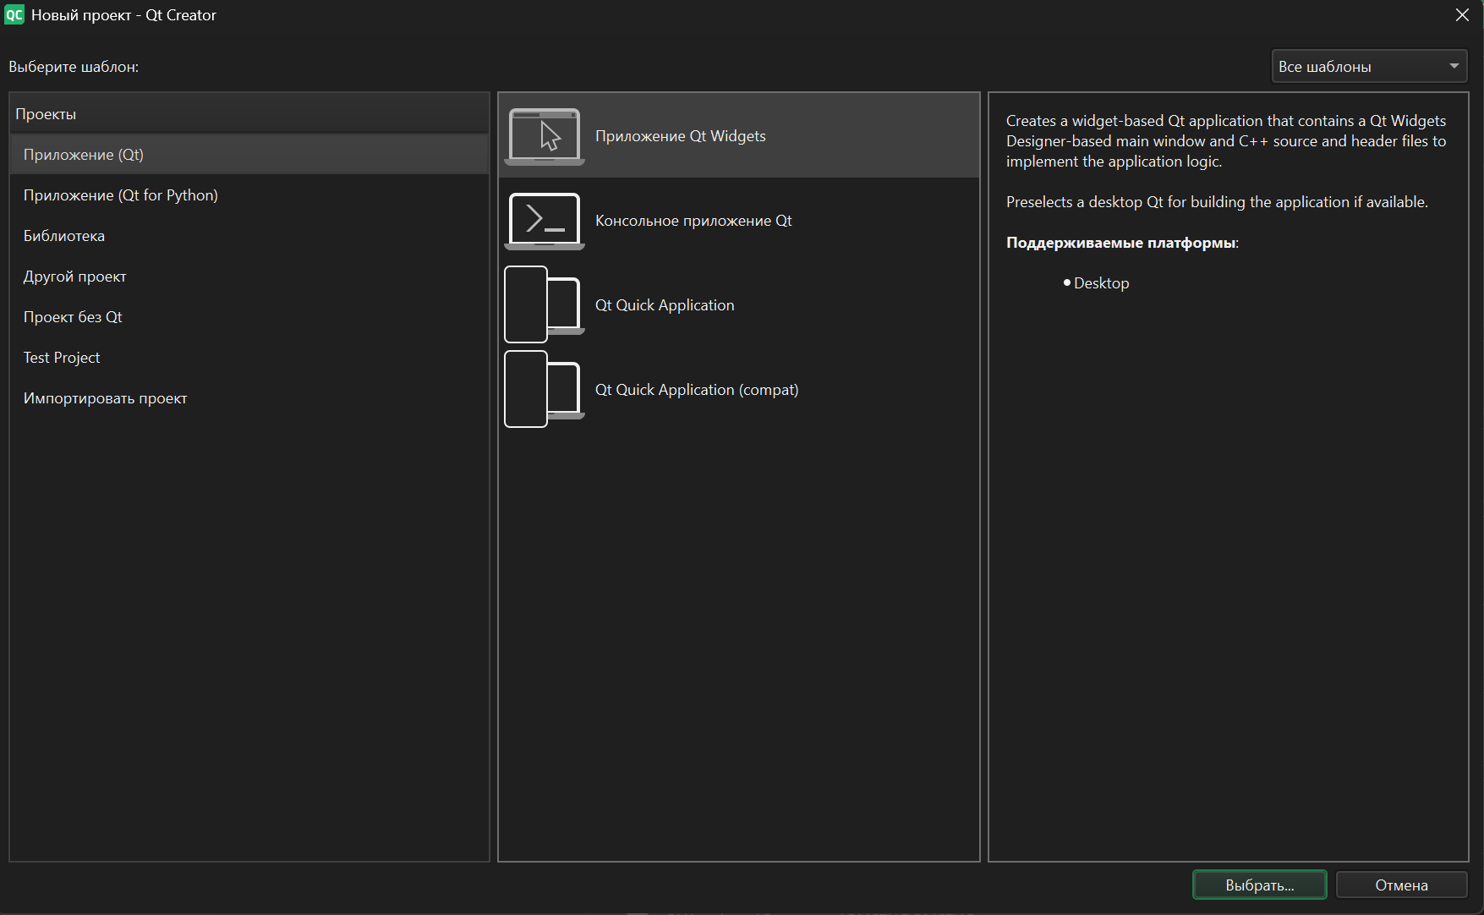
Рисунок 1 - Создание проекта

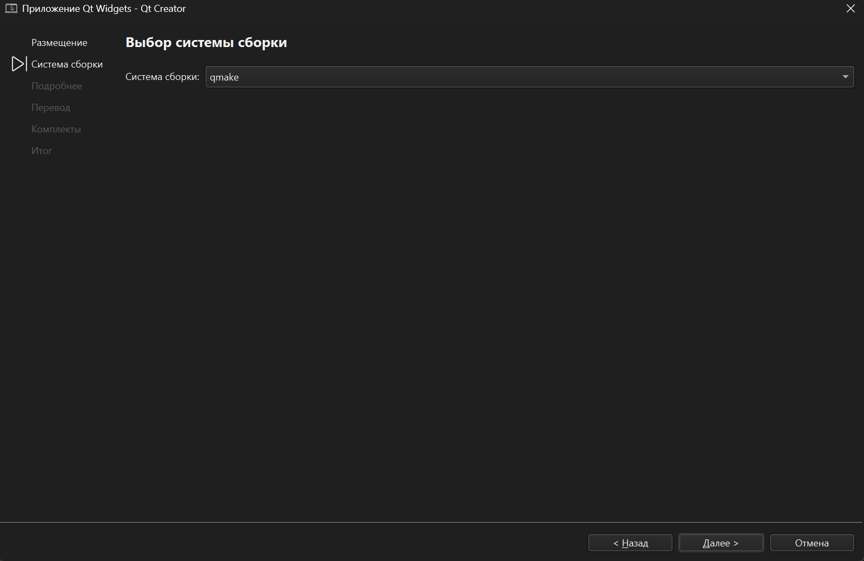
Рисунок 2 – выбор систему сборки
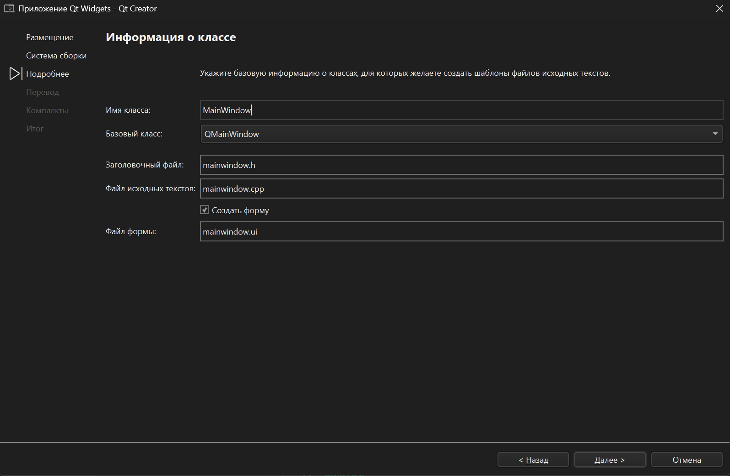
Рисунок 3 – Настройка проекта

В редактор кода была введена программа. Затем QHBoxLayout был изменен на QVBoxLayout.

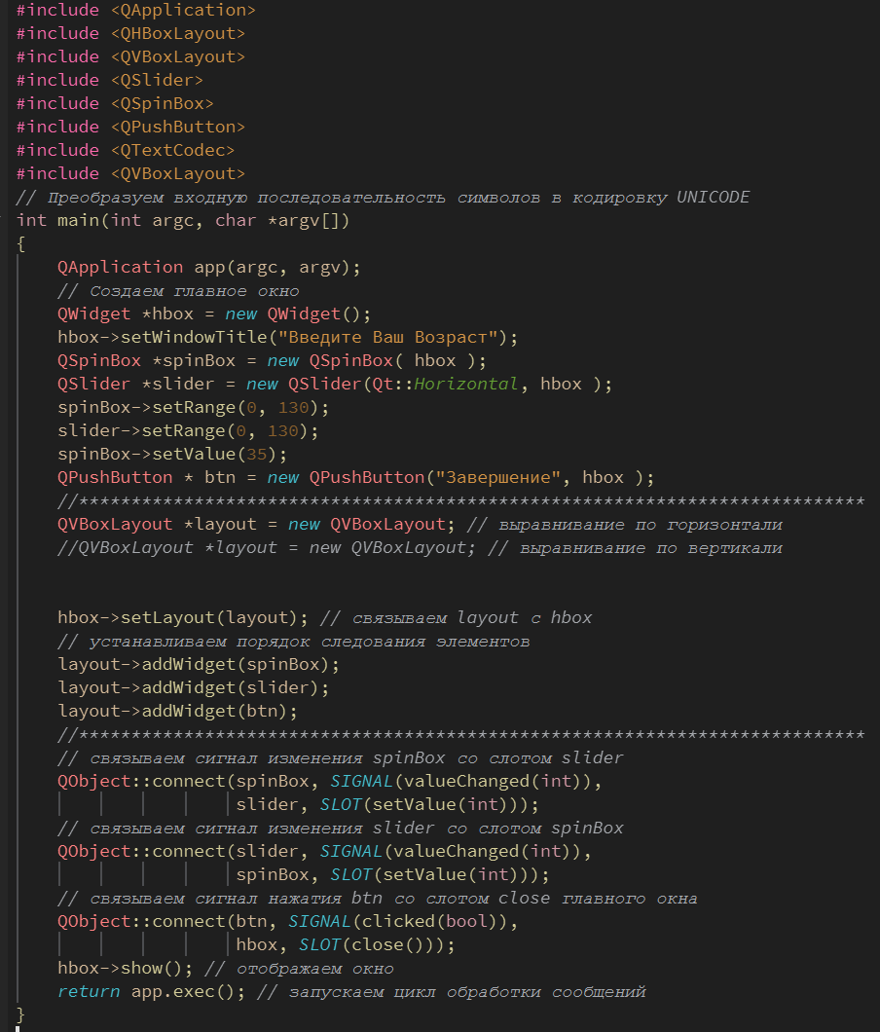
Рисунок 4 – Код программы
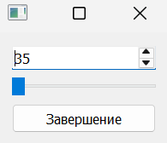
Рисунок 5 – Итоговая программа

Вывод: в результате получено понимание архитектуры библиотеки Qt, а также приобретены начальные навыки управления компоновкой виджетов, компиляции проекта и обработки пользовательского ввода.

Часть 2. Создание простого приложения в QtDesigner.

Цель работы: получить навыки проектирования интерфейсов через визуальный редактор Qt Designer и закрепить понимание механизма взаимодействия объектов.

Ход работы: в качестве основы была выбрана пустая диалоговая форма, имя объекта изменено, а для улучшения визуальной структуры макета добавлены разделители . Настроена синхронизация значений между элементами управления. Дополнительно реализовано всплывающее окно подтверждения выхода и применен компонент QSplitter для разделения области окна.

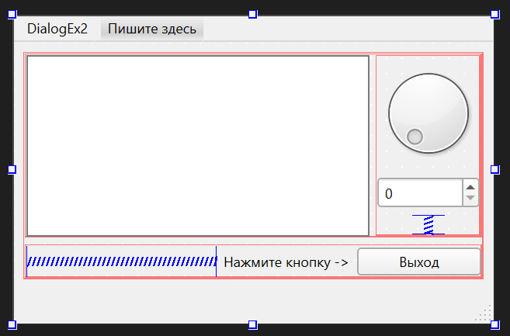
Рисунок 6 – Интерфейс созданный в QT Designer
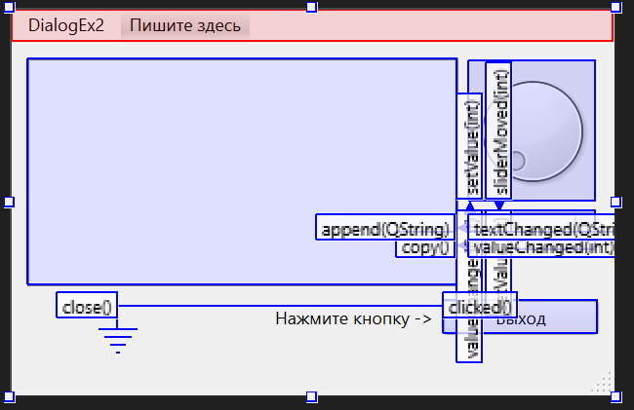
Рисунок 7 – Схема слотов

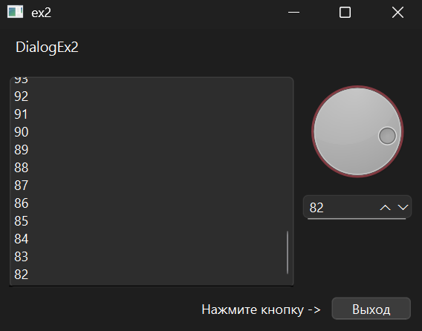
Рисунок 8 – Пример работы приложения
С помощью QSplitter (Рисунок 9) мы расположили рядом два одинаковых виджета (Рисунок 10).

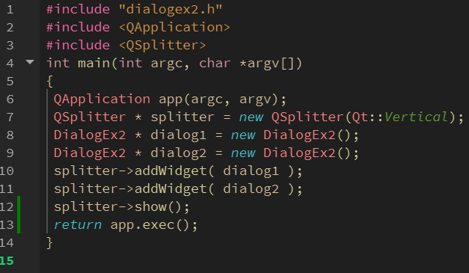
Рисунок 9 – Код программы с QSplitter

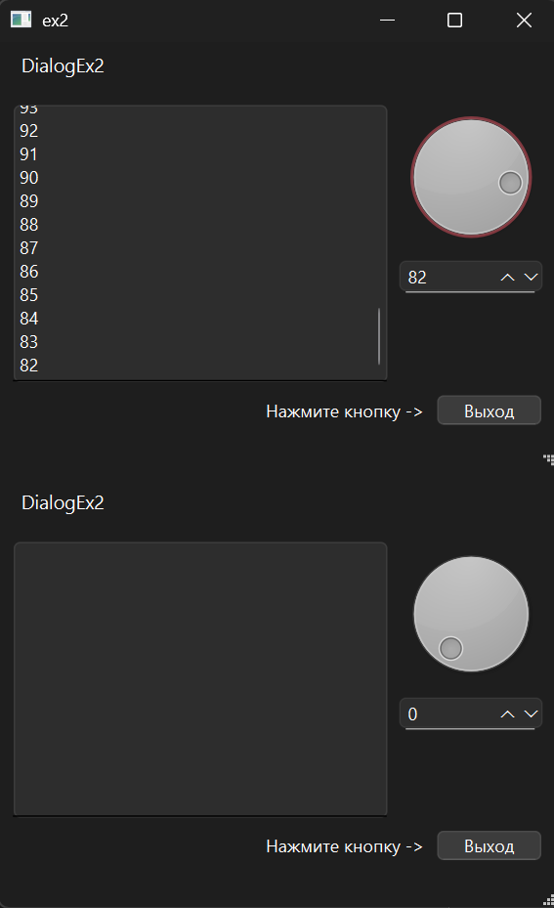
Рисунок 10 – Итоговое приложение

Вывод: сформировано представление о методах визуальной разработки форм в Qt Designer и практическом применении слотов.
Часть 3. Разработка калькулятора.

Цель работы: спроектировать программный калькулятор и нарастить его возможности за счет внедрения сложных математических операций.

Ход работы: сначала был сверстан стандартный интерфейс калькулятора. Затем функционал программы был существенно расширен: добавлены кнопки для новых вычислений и прописана логика их выполнения, включая необходимые проверки корректности данных. Для организации кнопок использовалось вертикальное выравнивание.

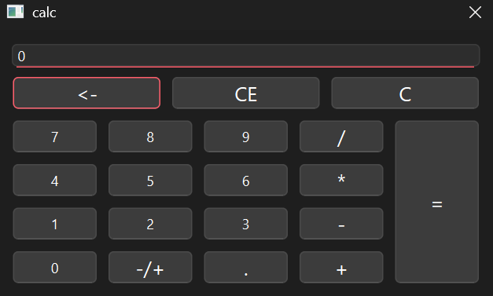
Рисунок 11 – Начальный дизайн приложения

Были добавлены в массив-вектор новые операции.

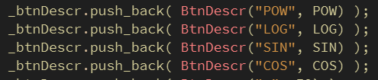
Рисунок 12 – Добавленный код

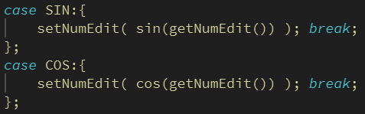
Рисунок 13 – Реализация унарных функций

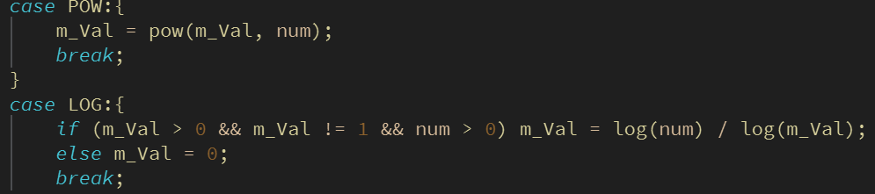
Рисунок 14 – Реализация бинарных функций

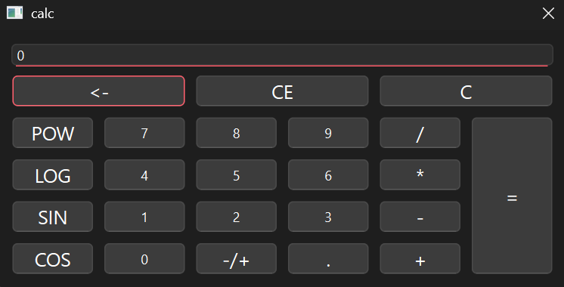
Рисунок 15 – Итоговый дизайн калькулятора

Вывод: успешно создано приложение-калькулятор на C++ с использованием Qt. Программа была модернизирована путем добавления новых операторов и изменения интерфейса.
Часть 4. Простейшие элементы ввода-вывода.

Цель работы: написать утилиту без использования графического конструктора, которая умеет трансформировать регистр текста по нажатию управляющей кнопки.
Ход работы: был вручную описан класс Dialog, содержащий как визуальную структуру, так и программную логику. Реализован алгоритм, при котором введенная строка меняет регистр при клике, а также предусмотрена реакция на завершение редактирования поля ввода. Интерфейс выстроен вертикально с помощью кода.

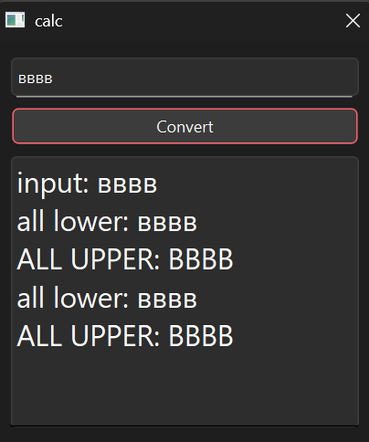
Рисунок 16 – Дизайн программы

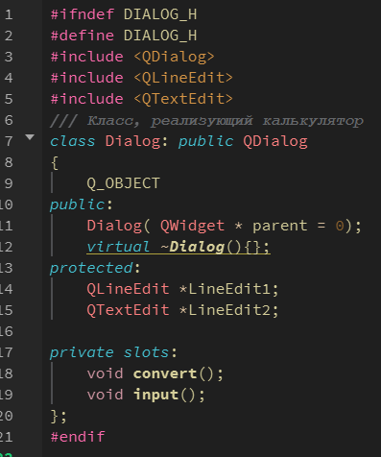
Рисунок 17 – Заголовочный файл

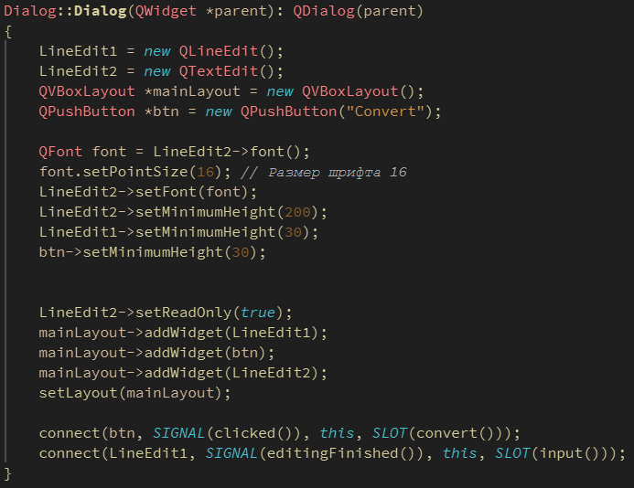
Рисунок 18 – Настройка интерфейса
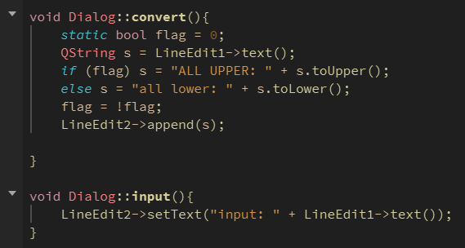
Рисунок 19 – Логика программы

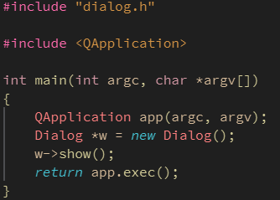
Рисунок 20 – main.cpp

Вывод: задача по манипуляции со строковыми данными выполнена. Разработано приложение, полностью отвечающее требованиям по функционалу и компоновке элементов.

